检 测 报 告

试验名称：边缘纱线拔出力

主检： |  | 日期： | 2024年01月16日
审核： |  | 日期： | 2024年01月17日
批准： |  | 日期： | 2024年01月17日

北京光华荣昌汽车部件有限公司实验室

声 明

- 报告无实验室“检测专用章”无效。
- 报告无主检、审核、批准人签字无效。
- 报告涂改无效。
- 复制报告未重新加盖“检测专用章”无效。
- 对检测报告若有异议，请收到报告后15个工作日内通知实验室。
⑹ 送样检测仅对样品负责。
⑺ 电子版报告无安全密码无效。

试验单位：北京光华荣昌汽车部件有限公司实验室
地 址：北京市昌平区流村镇工业园区
电 话： (010) 60793358-5711 邮 编：102200

样品名称 | H6机织主面料 | 车 型 | H6
样品件号 | TSY0010072 | 样品数量 | 20件
委托单位 | 造型试制部 | 生产单位 | /
送样者及其 联系方式 | 赵洁  电话：15100729365 | 送样日期 | 2024年4月26日
试验地点 | 北京光华荣昌汽车部件有限公司  实验室 | 试验日期 | 2024年4月28日
试验项目 | 边缘纱线拔出力
试验标准 | DBL 5306
样品状态 | 量产品
试验结论 | 对2024年4月26日造型试制部送检的 H6机织主面料按照 DBL 5306进行边缘纱线拔出力检测，经检测不符合标准要求。
备 注 | /

一、试验条件
试验时间： | 2024年4月28日—2024年4月28日
试验地点： | 北京光华荣昌汽车部件有限公司实验室
试验人员： | 祁翔
环境温/湿度： | 温度：23℃；湿度：52%
二、试验仪器设备
序号 | 设备名称 | 设备编号 | 规格型号 | 厂家 | 精度 | 有效期
1 | 拉力试验机 | N-074 | QT-1176 | 高泰检测仪器有限公司 | ±0.5% | 2024年07月08日
三、试验方法及评价标准
1、试验方法
用合适的夹持装置固定50 毫米宽、300毫米长的试样，用1.5毫米宽的图钉在距边缘5毫米处刺穿试样，并按照DIN / EN / ISO 13934-1的规定进行拉伸试验（速率：100毫米/分钟）。至少测试10条试样，然后得出平均值。
2、评价标准
经向≥140N，纬向≥140N。
四、标准偏离
1、标准偏离
/
五、试验结果
1、试验结果
经向 |  |  |  | 纬向
样品编号 | 力值（N） | 是否开裂 |  | 样品编号 | 力值（N） | 是否开裂
057-021-202404 | 187.90 | 否 |  | 057-031-202404 | 190.22 | 否
057-022-202404 | 177.94 | 是 |  | 057-032-202404 | 199.80 | 否
057-023-202404 | 153.90 | 是 |  | 057-033-202404 | 203.38 | 否
057-024-202404 | 143.58 | 是 |  | 057-034-202404 | 203.32 | 否
057-025-202404 | 182.44 | 是 |  | 057-035-202404 | 193.10 | 否
057-026-202404 | 124.23 | 是 |  | 057-036-202404 | 184.50 | 否
057-027-202404 | 83.46 | 是 |  | 057-037-202404 | 152.12 | 否
057-028-202404 | 50.62 | 是 |  | 057-038-202404 | 96.46 | 是
057-029-202404 | 45.06 | 是 |  | 057-039-202404 | 129.94 | 是
057-030-202404 | 39.50 | 是 |  | 057-040-202404 | 104.98 | 是

六、试验照片
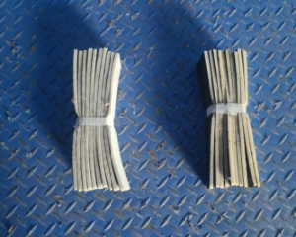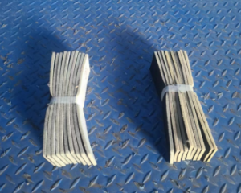
试验前
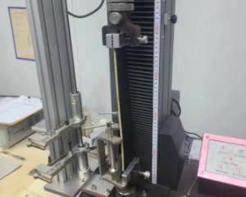
试验中
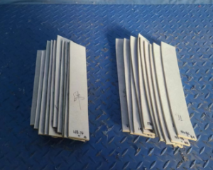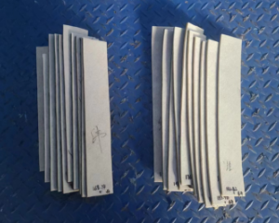
试验后
**报告结束**

